МЕТОДИЧЕСКИЕ УКАЗАНИЯ
К ВЫПОЛНЕНИЮ КОНТРОЛЬНЫХ РАБОТ

Контрольные работы выполняются в III и IV семестрах.
Теоретические задания являются описательными. Материал по вопросам заданного варианта следует находить в разных источниках (не менее 3-х). Изложение теоретических сведений следует иллюстрировать нотными примерами. Теоретические задания выполняются на листах А4.
Практические задания выполняются на нотных листах. Условия указанных в варианте параграфов и задач следует брать в учебнике: Дубовский И., Евсеев С., Соколов В., Способин И. Учебник гармонии. – М., (любой год издания).

Образец оформления титульного листа:
ЛУГАНСКАЯ НАРОДНАЯ РЕСПУБЛИКА
МИНИСТЕРСТВО КУЛЬТУРЫ
ЛУГАНСКАЯ ГОСУДАРСТВЕННАЯ АКАДЕМИЯ
КУЛЬТУРЫ И ИСКУССТВ ИМЕНИ М. МАТУСОВСКОГО

Факультет музыкального искусства
Кафедра теории и истории музыки

Учебная дисциплина:
Гармония

К о н т р о л ь н а я р а б о т а № 1
(в а р и а н т № 1)

Выполнил(а):
студент(ка) группы МЗ-ХД-I
Иванова М. С.
Проверила:
доцент Теремова Т. И.

Луганск
2016

КОНТРОЛЬНАЯ РАБОТА № 1
(III семестр)

Вариант № 1

Т е о р е т и ч е с к и е з а д а н и я:
- Квартсекстаккорды.
- Скачки терцовых тонов.

П р а к т и ч е с к и е з а д а н и я:
- Решить задачи из Учебника гармонии (Дубовский, Способин, Евсеев. Соколов): 68 (9), 74 (5), 80 (2), 86 (4), 115 (1), 137 (3), 152 (1), 178 (3).
- Сделать гармонический анализ фрагмента музыкального произведения:

В. А. Моцарт. Соната c-moll, III ч.

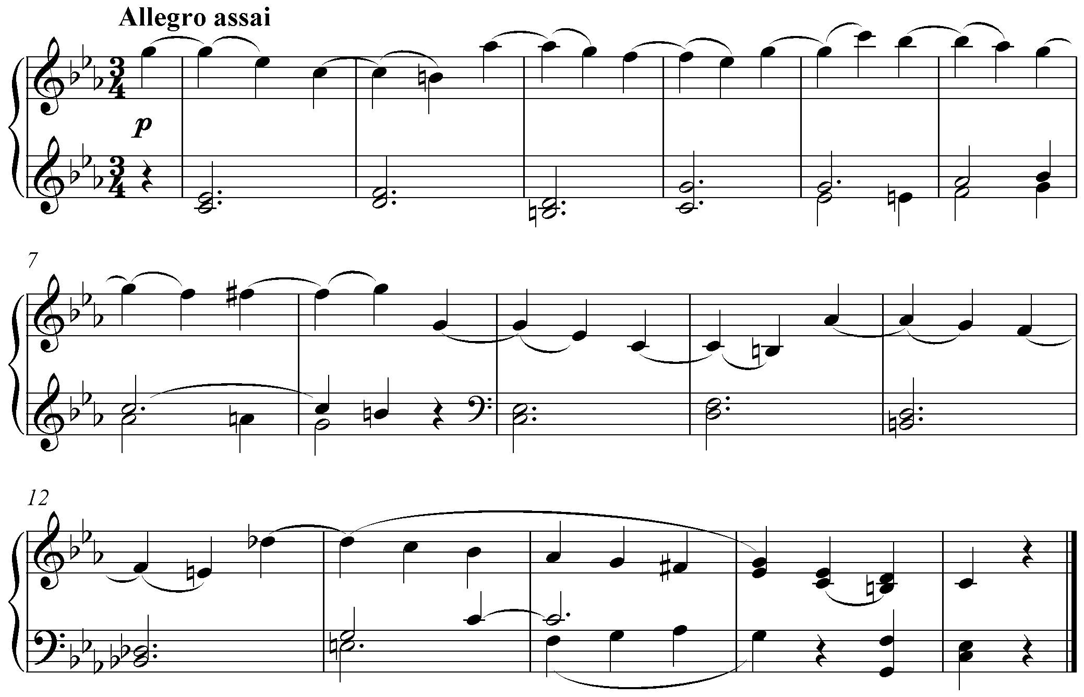

Вариант № 2

Т е о р е т и ч е с к и е з а д а н и я:
- Секстаккорды.
- Гармоническое соединение трезвучий.

П р а к т и ч е с к и е з а д а н и я:
- Решить задачи из Учебника гармонии (Дубовский, Способин, Евсеев. Соколов): 68 (10), 74 (3), 80 (4), 86 (3), 115 (2), 137 (4), 152 (2), 178 (4).
- Сделать гармонический анализ фрагмента музыкального произведения:

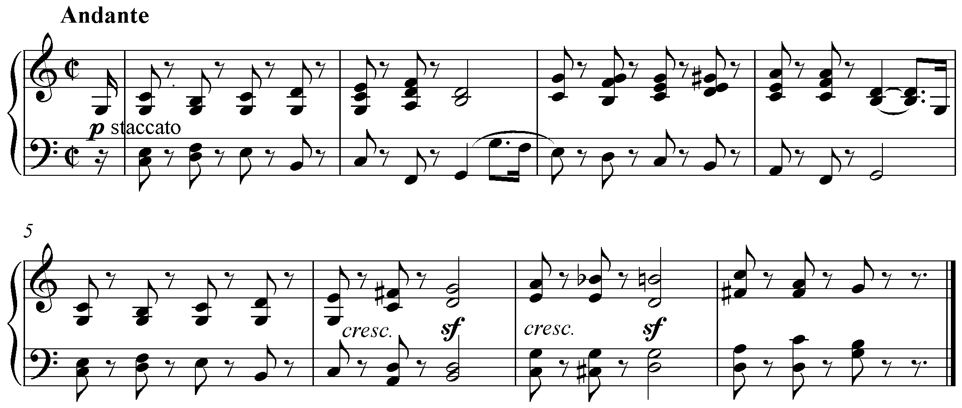
Л. Бетховен. Соната ор. 14 № 2, ч. II

Вариант № 3

Т е о р е т и ч е с к и е з а д а н и я:
- Трезвучия.
- Скачки прим и квинт.

П р а к т и ч е с к и е з а д а н и я:
- Решить задачи из Учебника гармонии (Дубовский, Способин, Евсеев. Соколов): 68 (11), 74 (8), 80 (3), 86 (2), 115 (3), 137 (1), 152 (3), 178 (5).
- Сделать гармонический анализ фрагмента музыкального произведения:

Л. Бетховен. Соната ор. 2, № 3, ч. 1

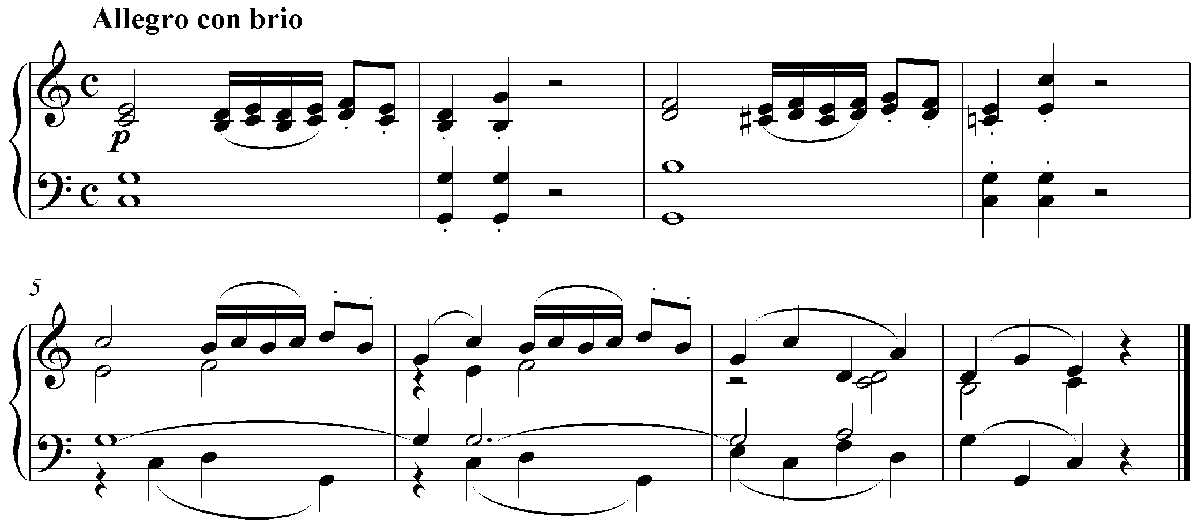

Вариант № 4

Т е о р е т и ч е с к и е з а д а н и я:
- Функциональная система главных трезвучий.
- Проходящие обороты.

П р а к т и ч е с к и е з а д а н и я:
- Решить задачи из Учебника гармонии (Дубовский, Способин, Евсеев. Соколов): 68 (12), 74 (1), 80 (5), 86 (1), 115 (4), 137 (2), 152 (9), 178 (9).
- Сделать гармонический анализ фрагмента музыкального произведения:

В. А. Моцарт. Соната № 2, ч. 2
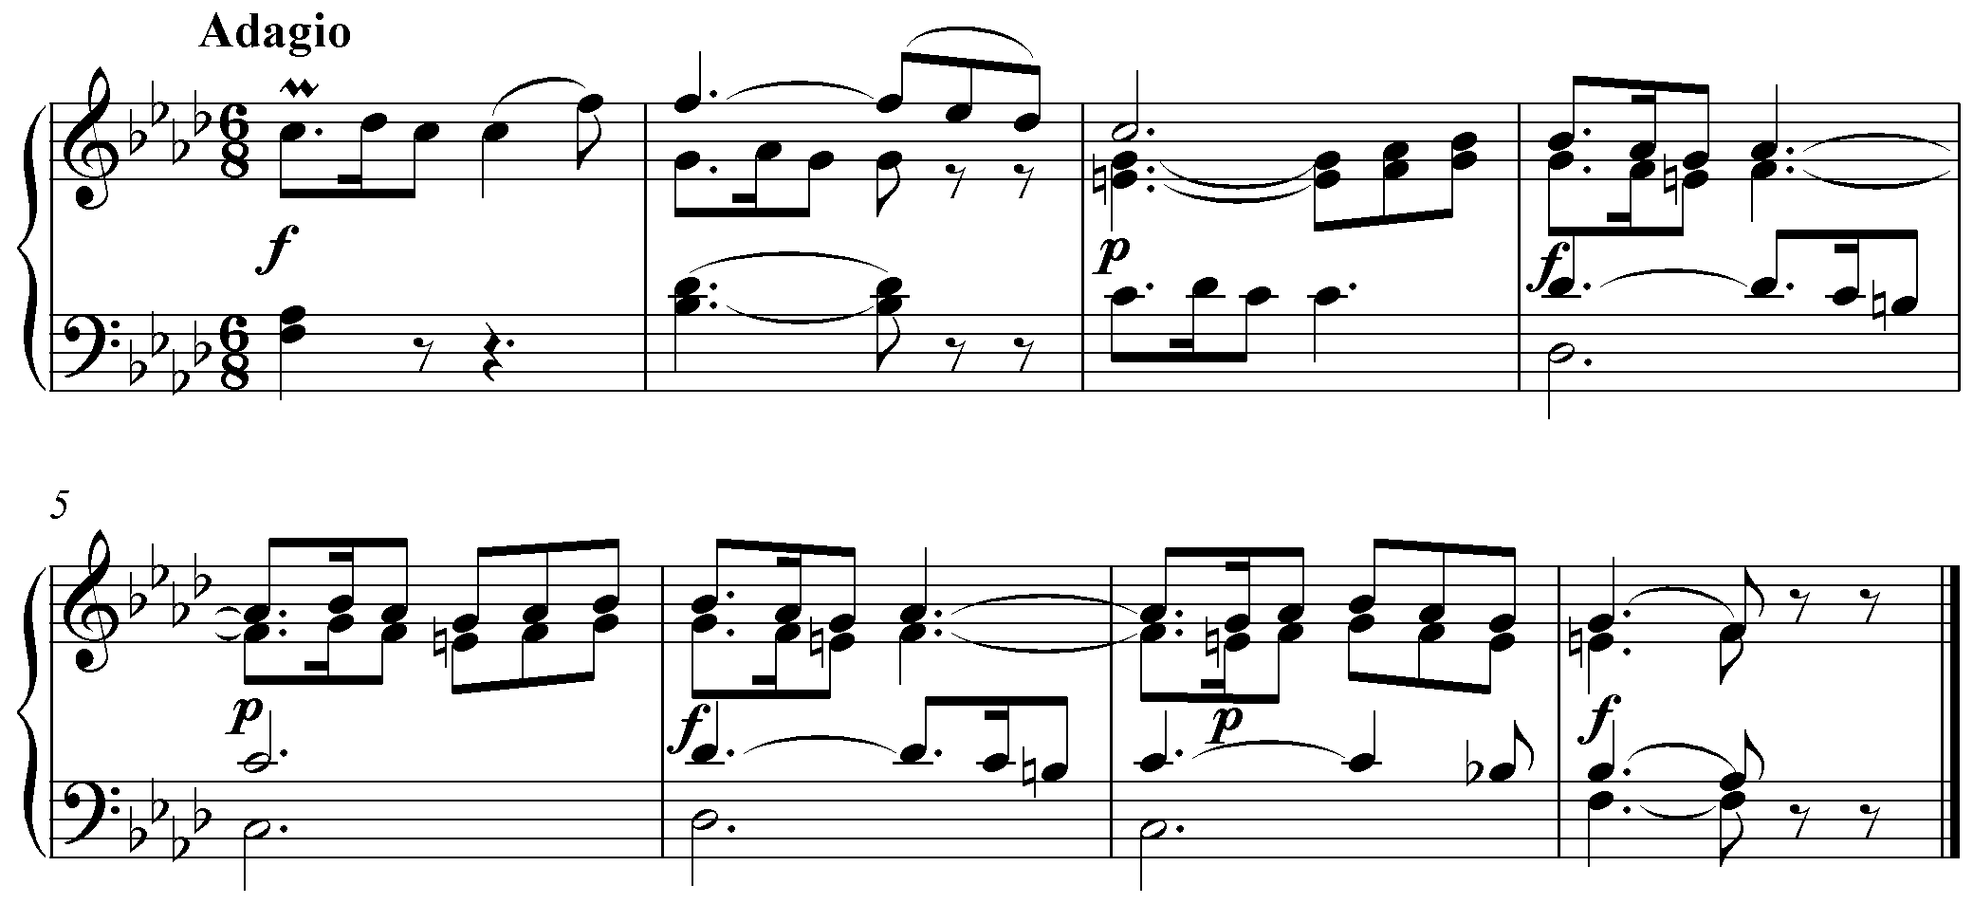

КОНТРОЛЬНА РОБОТА № 2
(ІV семестр)

Вариант № 1

Т е о р е т и ч е с к и е з а д а н и я:
- Натуральный минор во фригийских оборотах.
- Неаккордовые звуки. Задержание.

П р а к т и ч е с к и е з а д а н и я:
- Решить задачи из Учебника гармонии (Дубовский, Способин, Евсеев. Соколов): 214а (6), 258 (9), 265 (4), 280а (7), 294 (12), 313 (1), 342 (4), 366 (6), 445 (1,12).
- Сделать гармонический анализ фрагментов музыкальных произведений:
Бетховен Л. Соната ор.26, ч. 1 (тт. 1-8);
Бетховен Л. Соната ор. 10 № 1 (первая страница).

Вариант № 2

Т е о р е т и ч е с к и е з а д а н и я:
- Менее употребительные аккорды доминантовой группы.
- Проходящие неаккордовые звуки.

П р а к т и ч е с к и е з а д а н и я:
- Решить задачи из Учебника гармонии (Дубовский, Способин, Евсеев. Соколов): 214а (5), 258 (8), 265 (3), 280а (6), 294 (13), 313 (2), 342 (3), 366 (5), 445 (2,11).
- Сделать гармонический анализ фрагментов музыкальных произведений:
Бетховен Л. Соната ор.13 (интродукция);
Шопен Ф. Ноктюрн ор.32.

Вариант № 3

Т е о р е т и ч е с к и е з а д а н и я:
- Аккорды двойной доминанты.
- Вспомогательные неаккордовые звуки.

П р а к т и ч е с к и е з а д а н и я:
- Решить задачи из Учебника гармонии (Дубовский, Способин, Евсеев. Соколов): 214а (8), 258 (7), 265 (2), 280а (5), 294 (14), 313 (3), 342 (2), 366 (4), 445 (3,10).
- Сделать гармонический анализ фрагментов музыкальных произведений:
Бетховен Л. Соната ор.28 (Andante);
Моцарт В. А. Фантазия c-moll, последние 20 тактов.

Вариант № 4

Т е о р е т и ч е с к и е з а д а н и я:
- Типы тональных соотношений. Отклонения.
- Неаккордовые звуки. Предъем.

П р а к т и ч е с к и е з а д а н и я:
- Решить задачи из Учебника гармонии (Дубовский, Способин, Евсеев. Соколов): 214а (9), 258 (6), 265 (1), 280а (4), 294 (15), 313 (1), 342 (2), 366 (6), 445 (6,9).
- Сделать гармонический анализ фрагментов музыкальных произведений:
Бетховен Л. Соната ор.28, Скерцо (т.1 – 16);
Шопен Ф. Этюд ор. 25 № 1 (конец).

